I Rocosas - Vancouver 7 días
MT-41268 - Web: https://viaje.mt/zwn
7 días y 6 noches

Desde $2549 ^{USD} | CPL + 599 IMP
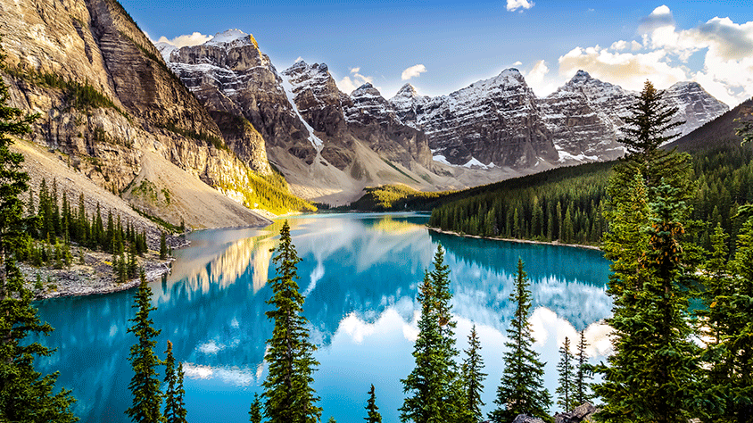
Incluye vuelo con

I SALIDAS

Salidas 2024 (Domingo): Mayo: 5,12,19,26Junio: 2,9,16,23,30Julio: 7,14,21,28Agosto: 4,11,18,25Septiembre: 1,8,15,22,29Octubre: 6

I PAISES
Canadá.

I CIUDADES
Calgary, Banff, Jasper, Kamloops, Vancouver.

I ITINERARIO

DíA 1MéXICO - CALGARY

A la hora indicada, presentar en el aeropuerto de la Ciudad de México para tomar el vuelo a Calgary. Traslado de llegada al hotel. Alojamiento.

DíA 2CALGARY - BANFF

Desayuno. Realizaremos una visita orientativa del centro de la ciudad con sus modernos edificios. Esta ciudad es la famosa capital de mundo ldquo;cowboyrdquo; cuenta con auténticas boutiques vaqueras y el Heritage Park (Incluido) que narra la historia de la provincia y el impacto que han causado la llegada del ferrocarril y la Industria petrolera. Después nos dirigiremos a través de la carretera transcanadiense al Parque Nacional de Banff. Visitaremos el Lago Minnewanka, las Cascadas Bow y el recorrido por la Montantilde;a Tunnel, en cuyo camino posiblemente veamos la típica fauna salvaje de esta región: alces, osos negros y grizzly. Banff es un oasis alpino de actividad, aventura y vistas inspirantes, y las Rocosas forman un anillo majestuoso alrededor de él. Por la tarde podrán realizar caminatas, paseos en helicóptero (opcional), o bien, disfrutar de las compras. Alojamiento.

DíA 3 BANFF - LAKE LOUIS - BANF

Desayuno Continental. Este día lo dedicaremos a visitar los lagos más famosos de Canadá. Iniciaremos con el bellísimo Lago Moraine (Junio a Septiembre) enmarcado con el Valle de los Diez Picos dentro del Parque Nacional de Banff. Continuaremos hacía el sitio más famoso del parque, el Lago Louise, desde donde observaremos el Glaciar Victoria, considerado entre los sitios más escénicos del mundo. Esta imagen quedará grabada para siempre en su memoria. Antes de regresar a Banff nos detendremos en el Lago Esmeralda que nos cautivará con su intenso color. Alojamiento.

DíA 4 BANFF - CAMPOS DE HIELO - JASPER

Desayuno Continental. Iniciaremos el día fotografiando la Montantilde;a Castillo. Seguiremos nuestro camino por la carretera de los glaciares donde admiraremos el Glaciar Pata de Cuervo y los lagos Bow y Peyto (junio-octubre). La carretera nos dará entrada al Parque Nacional de Jasper, uno de los más espectaculares de Canadá. Llegaremos hasta el Glaciar Athabasca, en el Campo de Hielo Columbia, el campo de hielo más grande (325 Km2) al sur del Círculo Polar ártico, donde tendremos un paseo en el Ice Explorer (incluido). Continuaremos hasta el pueblo de Jasper. Crédito de $20cad por persona en el bar-restaurante del hotel (incluido). Alojamiento.

DíA 5 JASPES - CANtilde;ON MALIGNE - KAMLOOPS

Desayuno Continental. Comenzaremos el día rumbo al Cantilde;ón Maligne y tendremos la oportunidad de admirar los lagos Pyramid y Patricia. Bordeando el Lago Moose nos despedimos de Jasper para admirar la majestuosidad del pico más alto de las Rocosas Canadienses, el Monte Robson. Con 3,954 metros de altura y situado en el Parque Provincial de Mount Robson impresiona a sus miles de visitantes.Dejaremos las altas montantilde;as; en las inmediaciones del Parque Provincial de Wells Gray visitaremos las cascadas Spahats de 70 metros de caída. Continuaremos nuestro camino hacia Kamloops. para pasar a un escenario de praderas hasta llegar a nuestro alojamiento, un rancho al estilo del oeste canadiense. Cena incluida en el rancho. Alojamiento.

DíA 6 KAMLOOPS - FORT LANGLEY - VANCOUVER

Desayuno Continental. Continuamos nuestro recorrido siguiendo el río Fraser hasta Vancouver. Descenderemos a través de amplios valles y praderas hasta llegar al valle del Fraser, área dedicada a la explotación agrícola y comercial de la provincia. Pararemos en el histórico pueblo de Fort Langley, donde nació la Columbia Británica, y que hoy en día es un pueblecito con boutiques de productos locales, elegantes tiendas de antiguuml;edades y de segunda mano.

Seguiremos a la ciudad de Vancouver, que ha sido considerada una de las más bellas del mundo por su naturaleza y estilo de vida. Debido a su privilegiada situación entre el mar y las montantilde;as, Vancouver cuenta con uno de los climas más benignos de Canadá durante todo el antilde;o. Realizaremos una visita orientativa del centro de la ciudad. Alojamiento.

DíA 7 VANCOUVER - MéXICO

Desayuno Continental. Tour de Ciudad de Vancouver (Incluido). Comenzamos el tour por Yaletown, para pasar al exótico Chinatown, el más grande de Canadá. A pocos minutos de allí, llegamos al barrio más antiguo de la ciudad, el entrantilde;able Gastown, con un original reloj de vapor y las pequentilde;as tiendas, galerías y restaurantes de primera categoría. La terminal de cruceros a Alaska, Canada Place, se ha convertido en un símbolo de la ciudad con su techo blanco en forma de cinco velas. A unos minutos del puerto llegamos a Stanley Park, ofreciéndonos una maravillosa vista de la bahía, de la ciudad y de las Montantilde;as Costeras. Paramos para sacar fotos de unos auténticos tótems indígenas. A la salida del parque podemos observar la playa de English Bay, siguiendo el paseo hasta el Puente Burrard. Finalizando nuestra visita a la ciudad, entraremos a Granville Island con su artesanía local y el ambiente marinero en el puerto deportivo. A la hora establecida traslado al Aeropuerto para tomar el vuelo de regreso a casa.

I TARIFAS
TEMPORADA BAJA | CPL | TPL | DBL | SGL | MNR
Mayo 5,12,19,26 | $2,549 | $2,669 | $2,889 | $3,789 | $2,069

TEMPORADA ALTA | CPL | TPL | DBL | SGL | MNR
Junio 2,9,16,23,30 Julio 21,28 Agosto 4,11,18,25 Septiembre 1,8,15,22,29 Octubre 6 | $2,719 | $2,859 | $3,159 | $4,229 | $2,029

TEMPORADA ESTAMPIDA | CPL | TPL | DBL | SGL | MNR
Julio 7,14 | $2,789 | $2,959 | $3,309 | $4,529 | $2,029

IMPUESTOS Y SUPLEMENTOS
Impuestos aéreos | $ 599
- Consulte suplemento por temporada alta. - Máximo 4 persona por habitación entre adultos y menores - La tarifa de menor aplica compartiendo con 2 adultos (aplica de 2 a 11antilde;os) - Mega Travel se encuentra sujeto a las políticas y restricciones que imponga el gobierno canadiense para reapertura de fronteras

I HOTELES
HOTELES PREVISTOS O SIMILARES
HOTEL | CIUDAD | PAíS
Sheraton Suites Calgary Eau Claire | Calgary | Canada
Banff Aspen Lodge | Banff | Canada
Forest Park Hotel | Jasper | Canada
South Thompson Inn | Kamloops | Canada
The Sutton Place Hotel Vancouver | Vancouver | Canada
ésta es la relación de los hoteles utilizados más frecuentemente en este circuito. Reflejada tan sólo a efectos indicativos, pudiendo ser el pasajero alojado en establecimientos similares o alternativos
Precios vigentes hasta el 31/10/2024

I EL VIAJE INCLUYE

● Vuelo Redondo Clase Turista México - Calgary -Vancouver- México
● Traslado de entrada y de salida del circuito.
● 6 noches en Alojamiento y desayuno
● 1 cena en el Rancho South Thompson
● Entrada a Heritage Park en Calgary
● Paseo en el Ice Explorer (Campos de Hielo)
● Crédito de $ 20 cad por persona en el bar-restaurante del hotel de Jasper.
● Transporte con chófer-guía de habla hispana
● Maleteros (1 pieza de equipaje por cliente)

I EL VIAJE NO INCLUYE
● IMPUESTOS DE $599 USD POR PERSONA
● Gastos personales y extras en los hoteles
● Propinas: 45USD por persona. (pagaderos en destino)
● Ningún servicio no especificado como incluido o especificado como opcional
● Visa electrónica de ingreso a Canadá e-TA.

POLÍTICAS DE CONTRATACIÓN Y CANCELACIÓN
https://www.megatravel.com.mx/contrato/01-bloqueos-astromundo.pdf
Precios indicados en USD, pagaderos en Moneda Nacional al tipo de cambio del día.
Los precios indicados en este sitio web, son de carácter informativo y deben ser confirmados para realizar su reservación ya que están sujetos a modificaciones sin previo aviso.

VISA
CANADÁ:
A PARTIR DEL 29 DE FEBRERO DE 2024 , LOS CIUDADANOS MEXICANOS QUE VIAJEN A CANADÁ DEBEN CUMPLIR LOS SIGUIENTES REQUISITOS:
- 1) Si tienes una visa americana vigente o tuviste una visa Canadiense en los últimos 10 años, es necesario tramitar una nueva eTA. Consulta el siguiente link:https://www.canada.ca/en/immigration-refugees-citizenship/services/visit-canada/eta/apply.html
- 2) Si no cumples con alguno de los requisitos anteriores, es necesario tramitar una Visa de Turista. Consulta el siguiente link: https://cafe-mt.b-cdn.net/mtmediacafe/descargables/canada-visa-2024.03.07.pdf

